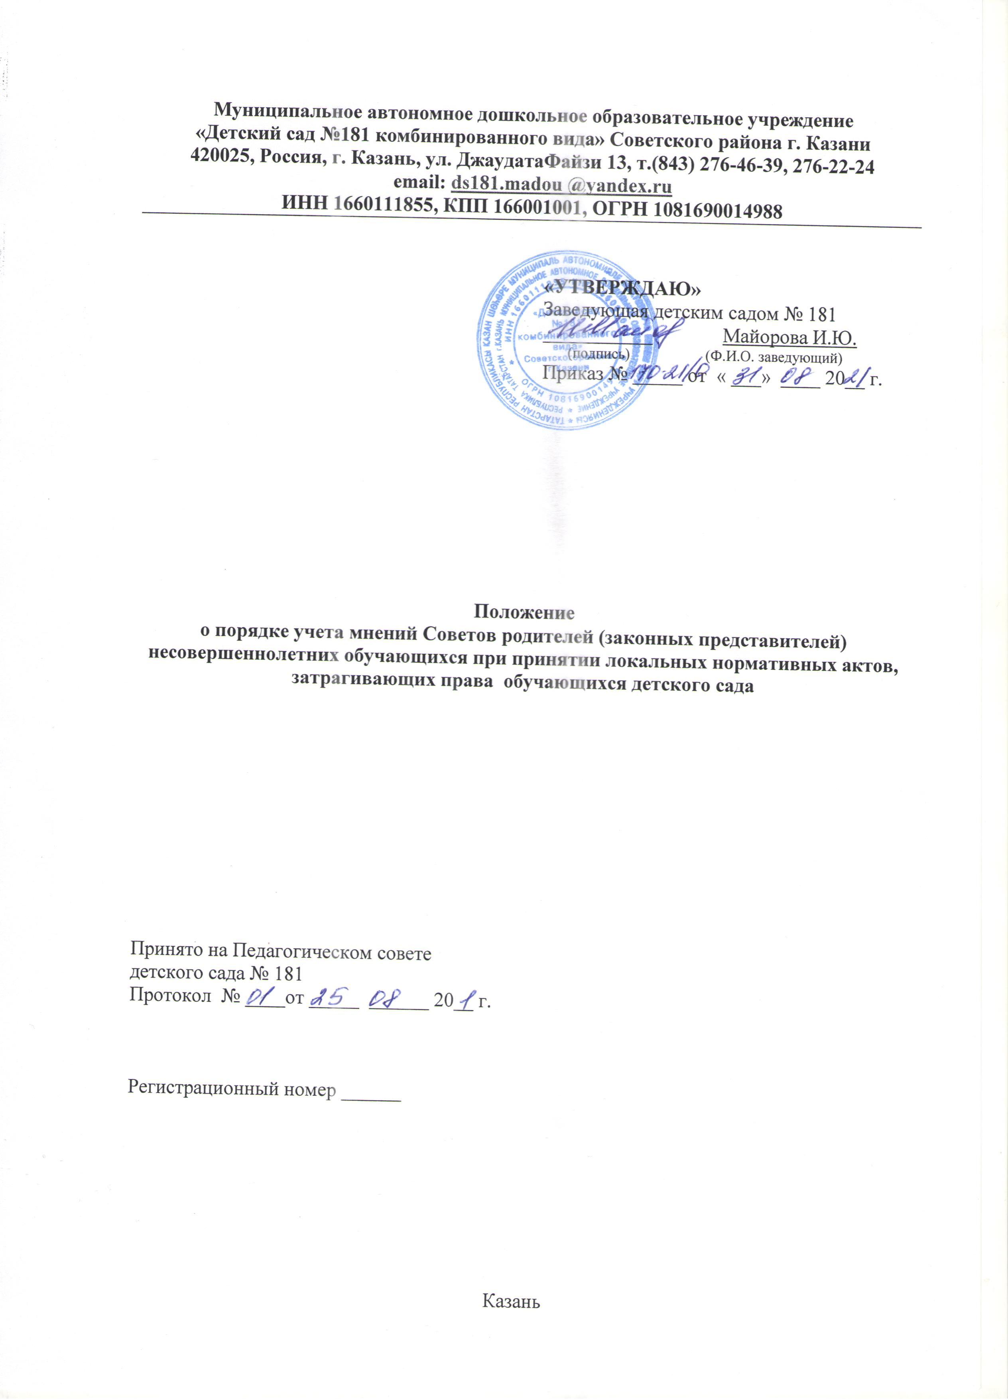

1. Общие положения
1.1. Настоящее положение о порядке учета мнений Советов родителей (законных представителей) несовершеннолетних обучающихся при принятии локальных нормативных актов, затрагивающих права обучающихся детского сада является локальным нормативным актом, разработано для муниципального автономного дошкольного образовательного учреждения «Детский сад №181 комбинированного вида» Советского района г. Казани (далее – детский сад) разработано с учетом следующих нормативных актов:
1. Конвенция о правах ребенка, принятая Генеральной Ассамблеей ООН 20.11.1989г. (статья 12, 13 и 29);
2. Конституцией Российской Федерации;
3. Федеральный закон № 273-ФЗ от 29.12.2012г. «Об образовании в Российской Федерации» с изменениями от 2 июля 2021 года;
4. Устав детского сада.
1.2. Настоящее положение о порядке учета мнений Советов родителей (законных представителей) несовершеннолетних обучающихся при принятии локальных нормативных актов, затрагивающих права обучающихся детского сада (далее - положение) регламентирует порядок учета мнения родителей (законных представителей) обучающихся детского сада при принятии локальных нормативных актов, затрагивающих права обучающихся.
1.3. Настоящее положение разработано в целях урегулирования процедуры учета мнения Советов родителей (законных представителей) несовершеннолетних обучающихся по вопросам принятия локальных актов, затрагивающих интересы обучающихся детского сада и их родителей (законных представителей).
1.4. Локальные нормативные акты, затрагивающие интересы обучающихся, принимаемые в детском саду, не должны нарушать права обучающихся, установленные законодательством Российской Федерации, независимо от пола, расы, национальности, языка, происхождения, имущественного, социального и должностного положения, места жительства, отношения к религии и убеждений, принадлежности к общественным объединениям, а также других обстоятельств.

2. Цели и задачи
2.1. Основной целью положения является обеспечение защиты конституционных прав граждан Российской Федерации на образование.
2.2. Основные задачи:
- обеспечение благоприятных условий получения дошкольного образования обучающимися детского сада;
- поддержание в детском саду порядка, основанного на сознательной дисциплине и демократических началах организации образовательной деятельности;
- содействие подготовке обучающихся к ответственной жизни в свободном обществе.

3. Совет, представляющий интересы обучающихся и родителей (законных представителей) несовершеннолетних обучающихся
3.1. Согласно ч.6 ст. 26 Федерального закона № 273-ФЗ от 29.12.2012г «Об образовании в Российской Федерации» в целях учета мнения родителей (законных представителей) несовершеннолетних обучающихся при принятии локальных нормативных актов, затрагивающих их права и законные интересы, создается Совет родителей (законных представителей).
3.2. Совет родителей (законных представителей) создается на собрании для родителей, проводимом заведующей детским садом на начало учебного года, путем выдвижения одного кандидата от каждой группы.
3.3. Мнение Совета родителей (законных представителей) учитывается:
- при принятии локальных нормативных актов, затрагивающих права обучающихся (ч.3 ст. 30 Федерального закона «Об образовании в Российской Федерации»).

4. Порядок учета мнения при принятии локальных нормативных актов, затрагивающих права обучающихся и родителей (законных представителей) несовершеннолетних обучающихся детского сада
4.1. Заведующая детским садом перед принятием решения об утверждении нового локального нормативного акта или внесения изменений в локальный нормативный акт, затрагивающий права и законные интересы обучающихся и родителей (законных представителей), направляет проект данного акта и обоснование по нему в Совет.
4.2. Совет не позднее 5 рабочих дней со дня получения проекта локального нормативного акта направляет заведующей детским садом мотивированное мнение по проекту в письменной форме (выписка из протокола).
4.3. В случае, если Совет выразил согласие с проектом локального нормативного акта, либо если мотивированное мнение не поступило в указанный предыдущим пунктом срок, заведующий детским садом имеет право принять локальный нормативный акт.
4.4. В случае если Совет высказал предложения к проекту локального нормативного акта, заведующая имеет право утвердить локальный нормативный акт с учетом указанных предложений.
4.5. В случае если мотивированное мнение Совета не содержит согласия с проектом локального нормативного акта, либо содержит предложения по его совершенствованию, которые заведующая детским садом, учитывать не планирует, заведующая в течение 3 дней после получения мотивированного мнения проводит дополнительные консультации с Советом в целях достижения взаимоприемлемого решения.
4.6. При не достижении согласия или взаимоприемлемого решения возникшие разногласия оформляются протоколом, после чего заведующая детским садом имеет право утвердить данный локальный нормативный акт.

5. Заключительные положения

5.1. Настоящее Положение о порядке учета мнений Советов родителей (законных представителей) несовершеннолетних обучающихся при принятии локальных нормативных актов, затрагивающих права обучающихся детского сада является локальным нормативным актом, принимается на Педагогическом совете детского сада и утверждается (либо вводится в действие) приказом заведующей детским садом.
5.2. Все изменения и дополнения, вносимые в настоящее положение, оформляются в письменной форме в соответствии действующим законодательством Российской Федерации.
5.3. Положение о порядке учета мнений Советов родителей (законных представителей) несовершеннолетних обучающихся при принятии локальных нормативных актов, затрагивающих права обучающихся детского сада принимается на неопределенный срок. Изменения и дополнения к положению принимаются в порядке, предусмотренном п.5.1. настоящего Положения.
5.4. После принятия Положения о порядке учета мнений Советов родителей (законных представителей) несовершеннолетних обучающихся при принятии локальных нормативных актов, затрагивающих права обучающихся детского сада (или изменений и дополнений отдельных пунктов и разделов) в новой редакции предыдущая редакция автоматически утрачивает силу.

